Program Studi Teknik Informatika
Sekolah Teknik Elektro dan Informatika
Institut Teknologi Bandung

Tugas II IF2211 Strategi Algoritma

Aplikasi DFS dan BFS pada Web Crawler di dalam
Mesin Pencari (Search Engine)

Batas pengumpulan : Sabtu, 29 Maret 2014 jam 11-12 .
Arsip pengumpulan : - CD yang berisi Source dan Exe program disertai readme.txt
- Laporan (hard copy)
Tempat pengumpulan : Di atas loker Lab IRK

Deskripsi tugas :
Mesin pencari (search engine) adalah kakas yang sangat berguna untuk mencari informasi yang dibutuhkan di internet. Mesin pencari yang popular adalah Google, selain itu ada juga Yahoo!, Altavista, dan lain-lain meskipun tidak sepopuler Google.

Tinjau mesin pencari yang bernama Google. Seringkali orang awam bertanya, mengapa Google begitu cepat menampilkan laman web (web pages) yang mengandung query yang dimasukkan pengguna? Jawabannya adalah karena laman-laman web tersebut sudah dijelajah terlebih dahulu oleh Web Crawler.

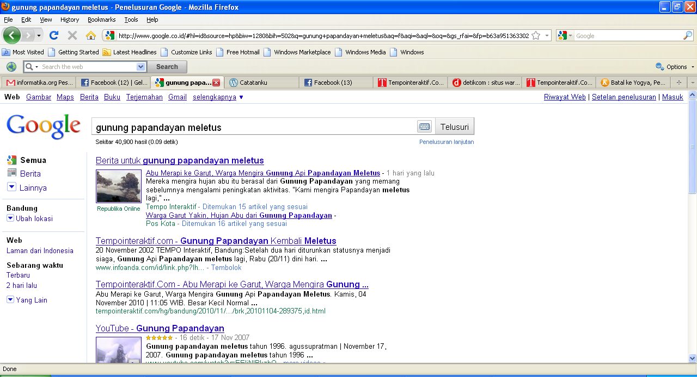
Laman-laman web yang mengandung kata ‘gunung papandayan meletus’

Gambar 1. Hasil pencarian Google untuk query “gunung papandayan meletus”

Web crawler adalah komponen mesin pencari yang terpenting. Tugasnya adalah menjelajah seluruh laman-laman web yang ada di dunia maya secara periodik (misalnya setiap 1 jam, setiap hari, dan sebagainya), karena laman-laman web selalu tumbuh dan berubah (bertambah, menyusut, atau sudah dimutakhirkan isinya). Nama lainnya adalah Spider, Robot, Web Agent, dan instans seperti googlebot, msnbot, dan lain-lain.

Setiap kali menjelajah internet, web crawler mencatat alamat laman tersebut (URL), beberapa kata penting (keywords) di dalam laman (nama laman web, judul di dalam laman, upa judul, dll), dan atribut lain seperti tanggal dan jam. Semua informasi tersebut disimpan di dalam sebuah file index (text index). Ketika pengguna (user) memasukkan query pada antaramuka mesin pencari, maka yang terjadi sesungguhnya adalah mesin melakukan pencarian query di dalam file index tersebut lalu menampilkan hasil pencarian sesuai dengan rangking laman. Oleh karena itu tidak heran jika pencarian berlangsung sangat cepat (Gambar 2).

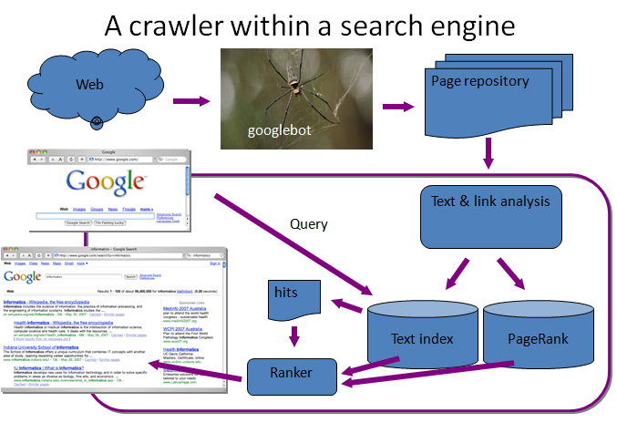
Gambar 2. Web Crawler di dalam mesin pencari
(Sumber: Filippo Menczer @Indiana University School of Informatics in Web Data Mining)

Bagaimana crawler melakukan penjelajahan? Perhatikan bahwa setiap lama web umumnya memiliki pranala atau tautan (link) ke laman web lainnya. Crawler memulai penjelajahan dari sebuah laman web awal, lalu ia mengakses setiap pranala di dalam laman tersebut, mengunjungi laman web yang ditunjuk pranala tersebut, mencatat informasi di dalam laman tersebut, mengunjungi pranala berikutnya, dan seterusnya. Rangkaian pranala tersebut dapat dipandang sebagai sebuah struktur pohon, yang dalam hal ini simpul menyatakan laman web sedangkan busur menyatakan pranala ke laman tersebut (lihat Gambar 3).

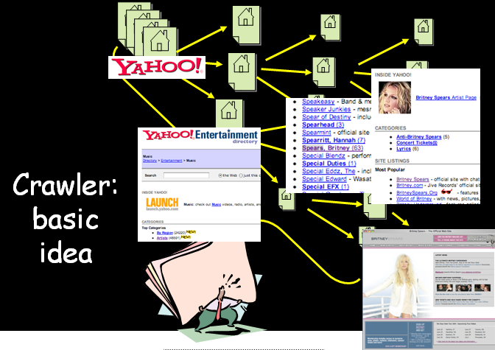

Gambar 3. Struktur laman-laman web membentuk pohon
(Sumber: Filippo Menczer @Indiana University School of Informatics in Web Data Mining)

Penjelahan laman-laman web tersebut dapat menggunakan salah satu dari dua algoritma pencarian di dalam graf, yaitu DFS dan BFS (lihat Gambar 4).

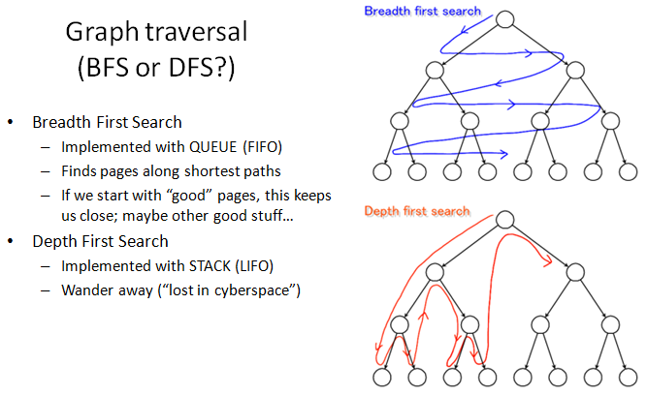
Gambar 4. Prinsip BFS dan DFS dalam penjelajahan laman laman web.

Tugas anda adalah membuat web crawler sederhana (tanpa perangkingan laman web) yang diterapkan untuk menjelajah laman-laman web hanya di dalam situs-situs tertentu saja (tidak ke semua laman web di dunia maya). Selanjutnya web crawler tersebut diaplikasikan di dalam sebuah mesin pencari sederhana yang hanya melakukan pencarian pada situs web tersebut. Situs web yang dijelajahi sebagai uji coba adalah situs-situs kecil dan sedang seperti:
- Situs rinaldimunir (http://informatika.stei.itb.ac.id/~rinaldi.munir)
- Situs www.itb.ac.id
- Situs Wikipedia (www.wikipedia.org)
- Situs lainnya yang tidak terlalu besar

Spesifikasi program :
- Program search engine yang anda buat terdiri dari tiga bagian: Program query, web crawler, dan explorer. Program query adalah berupa antarmuka pengguna-komputer, program query dibuat berbasis web (web-base). Tampilan antarmuka pengguna-komputer kira-kira seperti Gambar 5 di bawah ini:

My Crawler and Search Engine

Cari

Crawler Algoritma traversal Perihal

Gambar 5. Antarmuka pengguna-kumputer

Crawler: pengguna mengaktifkan menu ini untuk memulai melakukan penjelajahan laman-laman web pada situs yang dispesifdapat menspesifikasikan
Algoritma: pengguna dapat memilih algoritma traversal (DFS atau BFS). Default: BFS
Perihal: keterangan tentang program dan pembuatnya
Anda dapat menambahkan menu lainnya, gambar, logo, dan sebagainya. Susunan menu di dalam antarmuka tidak harus seperti di atas, silakan dikreasikan sendiri.

- Hasil penjelajahan Crawler disimpan di dalam sebuah file index dan dapat ditampilkan ke layar jika pengguna ingin melihatnya. Pengguna dapat mengklik URL pada setiap record di dalam file dan web browser mengakses laman tersebut dan menampilkannya ke layar. File index boleh menggunakan file database (dbf).
- Keyword pada setiap lama web yang disimpan oleh crawler dapat berupa judul pada laman tersebut, kata-kata di dalam tag, dan lain-lain (silakan dipikirkan). Jumlah keyword tidak dibatasi.
- Modul explorer melakukan pencocokan query pada file index menggunakan fungsi string matching yang sudah tersedia di dalam bahasa pemrogaman.
- Seluruh laman web yang mengandung query yang cocok ditampilkan daftarnya di halaman yang baru. Misalnya jika query yang dimasukkan pengguna adalah “merapi”, maka luaran yang dihasilkan adalah seluruh laman yang judulnya mengandung kata “merapi” seperti contoh berikut:

Gunung Merapi Meletus pada Jumat Dinihari
Jalan-jalan ke Gunung Merapi
Mbah Maridjan, Juru Kunci Merapi
Antara Keraton, Merapi, dan Laut Kidul

Pada setiap judul yang ditampilkan terdapat hyperlink (pranala) sehingga dengan mengklik pranala tersebut maka lama neb tersebut diakses oleh web browser dan ditampilkan ke layar.

Lain – lain :
- Anda dapat menambahkan feature-feature lain yang menunjang program yang anda buat (unsur kreatifitas diperbolehkan/dianjurkan).
- Program ini harus Anda buat dalam format GUI. Bahasa pemrograman yang digunakan adalah C# dengan framework .NET (untuk pemrograman web dianjurkan menggunakan C# versi 5 ke atas). Boleh dikolaborasi dengan penggunaan PHP untuk antarmuka web, tetapi engine program ini tetap yang utama menggunakan bahasa C#.
- Tugas dikerjakan per kelompok dengan jumlah anggota adalah 3 orang dan tidak sama dengan kelompok sebelumnya.
- Program harus modular dan mengandung komentar yang jelas.
- Mahasiswa harus membuat program sendiri, tetapi belajar dari contoh-contoh program game serupa yang sudah ada tidak dilarang (tidak boleh mengkopi source code dari program orang lain).
- Fitur baru 2014: Setiap kelompok wajib membuat video aplikasi yang mereka buat kemudian mengunggahnya ke Youtube. Pada waktu demo aplikasi di depan asisten, mahasiswa mengakses video Youtube tersebut dan memutarnya di depan asisten sebelum memulai demo.
- Pengumpulan paling lambat adalah tanggal Sabtu 29 Maret 2014 pukul 11-12. Asisten akan menunggu di lab IRK untuk pengumpulan. Keterlambatan akan mengurangi nilai.
- Program disimpan di dalam folder StrAlgo2-xxxxx. Lima digit terakhir adalah NIM anggota terkecil. Didalam folder tersebut terdapat tiga folder bin, src dan doc yang masing-masing berisi :
  - Folder bin berisi executable file (exe)
  - Folder src berisi source code dari program
  - Folder doc berisi dokumentasi program dan readme
Folder ini disimpan dalam bentuk CD untuk dikumpulkan bersama berkas laporan dimasukan kedalam amplop coklat.
- Semua pertanyaan menyangkut tugas ini harus dikomunikasikan melalui milis agar dapat dicermati oleh semua peserta kuliah IF2211 (milis IF2211@students.if.itb.ac.id).
- Demo program akan dilaksanakan pada tanggal yang dimumkan oleh asisten. Peserta mengisi jadwal demo yang disediakan pada saat pengumpulan tugas.
- Tiap anggota harus memahami proses pembuatan program, karena akan ada pertanyaan-pertanyaan yang harus dijawab per individu.
- Pada saat demo, asisten akan memanggil per kelompok sesuai jadwal yang telah diisi sebelumnya. Kelompok yang tidak berkepentingan dilarang masuk. Demo dilakukan di Lab IRK.

Isi laporan :
Cover: Cover laporan ada foto anggota kelompok (foto bertiga). Foto ini menggantikan logo “gajah” ganesha.
Bab 1: Deskripsi masalah (dapat meng-copy paste file tugas ini)
Bab 2: Dasar teori
Bab 3: Analisis Pemecahan Masalah. Langkah-langkah pemecahan masalah ada di sini beserta contoh ilustrasi.
Bab 4: Implementasi dan pengujian. Bab ini berisi:
  - Spesifikasi teknis program, termasuk di dalamnya struktur data atau kelas objek yang didefinisikan, fungsi dan prosedur (header fungsi dan prosedur saja, tidak perlu source code), antarmuka, dan lain-lain yang dianggap perlu.
  - Eksperimen/pengujian dengan.
  - Analisis hasil pengujian. Untuk pengujian, yang diuji adalah lama waktu pencarian DFS dan BFS dan aspek lainnya yang menurut anda penting untuk dibandingkan dan dianalisis.
Bab 5: Kesimpulan dan saran (hasil yang dicapai, saran pengembangan).
Tuliskan juga referensi (buku, web), yang dipakai/diacu di dalam Daftar Referensi.

Keterangan laporan :
- Laporan ditulis dalam bahasa Indonesia yang baik dan benar, tidak perlu panjang tetapi tepat sasaran dan jelas.
- Laporan tidak perlu memakai cover mika dan dijilid. Cukup dibuat agar laporan tidak akan tercecer bila dibaca.
- Laporan boleh menggunakan kertas rius, boleh bolak-balik, boleh dalam satu halaman kertas terdapat dua halaman tulisan asalkan masih terbaca.
- Identitas per halaman harus jelas (misalnya : halaman, kode kuliah).

Penilaian :
- Kebenaran program (40%) : program mampu berjalan sesuai dengan spesifikasi yang diberikan.
- Demo – pemahaman Anda dalam pembuatan program (30%)
- Laporan (20%)
- Interface, feature-feature program, dan unsur kreativitas (20%)
-selamat mengerjakan-

